Задание

1. Изучить возможности библиотеки flask и реализовать простой сайт просмотра нагрузки со следующими компонентами:
   1. возможность размещения таблицы на странице
   2. загрузка данных (через загрузку csv-файла)
   3. отображение выборки из данных на странице, параметры которой заданы в URL или в форме на странице
   4. авторизация пользователя: предусмотреть роли «гость», «преподаватель», «администратор»
   5. возможность просмотра части страниц только для определенной роли авторизации
2. Спроектировать и реализовать БД, дающую возможность
   1. просматривать нагрузку по семестрам, по курсам, по группам
   2. просматривать список преподавателей, добавлять нового преподавателя
   3. фиксировать за определенным элементом нагрузки (например, лабораторные работы по определенной дисциплине) определенного преподавателя
   4. рассчитывать долю ставки преподавателя, исходя из его должности и нагрузки в часах – в виде запроса или представления
3. Добавить в веб-приложение базу данных из п. 2:
   1. гость может
      1. просмотреть стартовую страницу
      2. авторизоваться
   2. преподаватель может
      1. просматривать свою нагрузку и свою долю ставки
      2. выйти из авторизации
   3. администратор может
      1. выйти из авторизации
      2. создавать нового пользователя - нового преподавателя,
      3. загружать нагрузку из csv-файла
      4. переназначать нагрузку по преподавателям,
      5. просматривать всю нагрузку,
      6. просматривать нагрузку любого преподавателя,
      7. выгружать нагрузку любого преподавателя в csv-файл
      8. просматривать список преподавателей со ставками

Литература

1. Документация по flask. <https://flask.palletsprojects.com/en/2.3.x/>
2. Гринберг. Мега-Учебник Flask, Часть 1: «Привет, Мир!» <https://habr.com/ru/articles/193242/> и далее по ссылкам
3. Двайер. Flask By Example
4. Гринберг. Разработка веб-приложений с использованием Flask на языке Python  
     
   -добавить разделение чтобы таблица админа была видна админу current_user.admin = true  
   -добавить 2 преподов, один ведет лекции и практики по предмету другой лабы

-зарегестрировать их – 3 учетки с ид 1 2 3 в поле формы юзера соотвественно

1 Имя Арбузов А АМоделирование в математических пакетах осис

Логин arb@gmail.com

Пароль arb

2 Имя Корнеев Г Г - Моделирование в математических пакетах лекции

Логин kor@gmail.com

Пароль kor

3 Имя Мельников М М Моделирование в математических пакетах лабы

Логин mel@gmail.com

Пароль mel

Админ

[sortnlogn@gmail.com](mailto:sortnlogn@gmail.com)

admin

<! <button type="button" class="btn btn-warning" onClick="location.href='/dashboard'">Панель управления admin</button>>  
 <! <button type="button" class="btn btn-warning" onClick="location.href='/dashboard_teacher'">Панель управления teacher </button>>

1. Изучить возможности библиотеки flask и реализовать простой сайт просмотра нагрузки со следующими компонентами:

возможность размещения таблицы на странице

загрузка данных (через загрузку csv-файла)

отображение выборки из данных на странице, параметры которой заданы в URL или в форме на странице

авторизация пользователя: предусмотреть роли «гость», «преподаватель», «администратор»

возможность просмотра части страниц только для определенной роли авторизации

1. Спроектировать и реализовать БД, дающую возможность

просматривать нагрузку по семестрам, по курсам, по группам

просматривать список преподавателей, добавлять нового преподавателя

фиксировать за определенным элементом нагрузки (например, лабораторные работы по определенной дисциплине) определенного преподавателя

рассчитывать долю ставки преподавателя, исходя из его должности и нагрузки в часах – в виде запроса или представления

1. Добавить в веб-приложение базу данных из п. 2:

гость может

просмотреть стартовую страницу

авторизоваться

преподаватель может

просматривать свою нагрузку и свою долю ставки

выйти из авторизации

администратор может

выйти из авторизации

создавать нового пользователя - нового преподавателя,

загружать нагрузку из csv-файла

переназначать нагрузку по преподавателям,

просматривать всю нагрузку,

просматривать нагрузку любого преподавателя,

выгружать нагрузку любого преподавателя в csv-файл

просматривать список преподавателей со ставками

Спроектировать и реализовать БД, дающую возможность

просматривать нагрузку по семестрам, по курсам, по группам

просматривать список преподавателей, добавлять нового преподавателя

фиксировать за определенным элементом нагрузки (например, лабораторные работы по определенной дисциплине) определенного преподавателя

рассчитывать долю ставки преподавателя, исходя из его должности и нагрузки в часах – в виде запроса или представления

реализовать веб-сайт просмотра нагрузки со следующими компонентами: возможность размещения таблицы на странице, загрузка данных (через загрузку csv-файла), отображение выборки из данных на странице, параметры которой заданы в URL или в форме на странице, авторизация пользователя: предусмотреть роли «гость», «преподаватель», «администратор», возможность просмотра части страниц только для определенной роли авторизации

база данных со следующими данными:  
 таблица «Преподаватель» со следующими атрибутами: доля ставки, ученая степень, ученое звание, должность, условия привлечения к работе (штатный, внешний или внутренний совместитель)

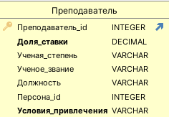

Рисунок А.1 – Температурное поле для однородного и разнородного соединения

таблица «Группа» с атрибутом «Название группы»   
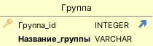

таблица «Дисциплина» со следующими атрибутами: название предмета, зачетные единицы, количество часов на лекции, практические занятия и лабораторные работы, общее количество часов  
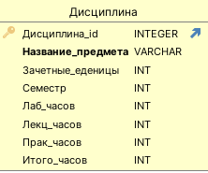

таблица «Персона», в которой будем хранить только фамилию, имя и отчество и уникальный идентификатор для преподавателя.

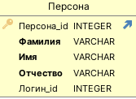

таблица «Нагрузка» со следующими атрибутами: название предмета, количество часов на лекции, практические занятия и лабораторные работы, итоговое количество часов

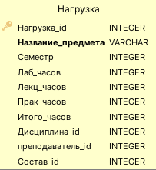

Между таблицами «Текущая группа» и «Нагрузка» связь вида 1:M, поскольку у одной группы одну дисциплину могут вести несколько преподавателей Один преподаватель может вести несколько дисциплин с разной нагрузкой (в часах), поэтому связь между этими таблицами также 1:М. Таблица «Персона» связана с таблицей «Преподаватель» для того чтобы избежать повторов значений этих атрибутов в таблице «Преподаватель» при смене должности преподавателя.

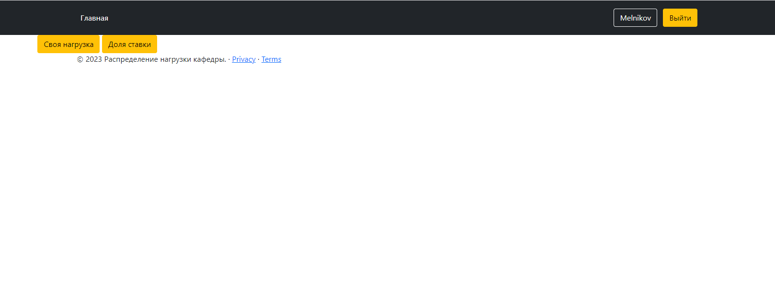

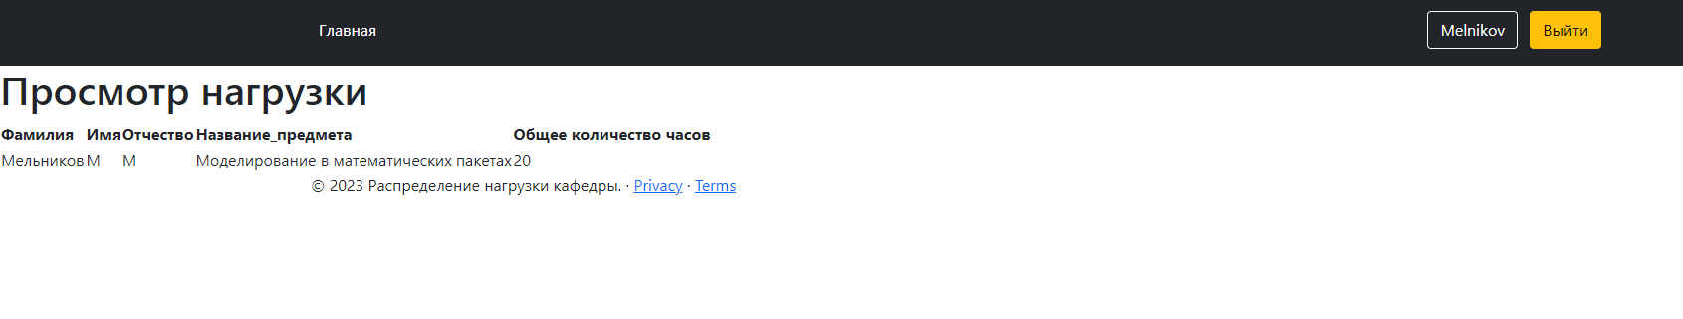 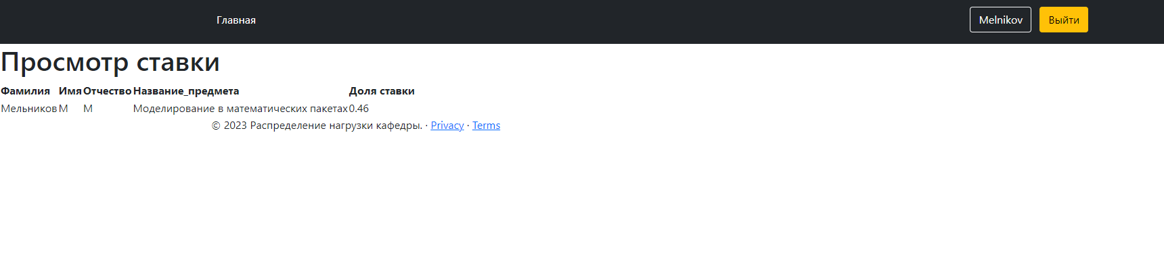

В результате учебной практики были приобретены новые теоретические и практические знания, навыки и умения. В ходе практики был изучен язык программирования Python. Он оказался прост в применении и понимании, что облегчило выполнение индивидуального задания.

В ходе летней учебной практики были выполнены следующие задачи:

1.Ознакомление со средой разработки

2.Изучение базовых возможностей языка программирования Python.

3.Изучение основ создания веб-интерфейса и фреймворка Flask.

4.Реализация веб-приложения.